Urlaub mit den Schwiegereltern

Norwegen 2012 im August- oder auch „Urlaub als Guide“ !

Es begann im Frühjahr 2011- Schwiegereltern kamen unverhofft zu Besuch und da ich weiß, wie gerne
Schwiegervater Heinz grillt und räuchert, wurde nicht nur der Grill angeworfen, sondern auch einige
Makrelen in den Räucherofen getan.
Irgendwie kam Heinz mir komisch vor- er ist eigentlich immer „Frei von der Leber weg“, kein Herumdrucksen,
immer klare Worte…. aber diesmal war es nicht so…
„Na ja, eure Norwegenurlaube immer, wenn wir die Bilder sehen, es muss ja Wunderschön sein dort….“
Die Worte „Können wir nicht mal mit euch mitfahren nach Norwegen?“ wären natürlich nie gefallen,
das muss man denn als Schwiegersohn schon mal selbst als Einladung anbringen! ;-)
Bedenken hatte ich, klar, sind doch die Beiden 87 und 85 Jahre alt, und vor Allem Schwiegermutters
Gesundheit ist nicht mehr sooo in Ordnung.
Aber die Sehnsucht der Beiden war so offensichtlich, dass ich nicht lange überlegte.
Gut, geplant war es- aber wohin? Unser Stammurlaubsplatz in Mandal kam nicht in Frage, diese
Kletterei konnten wir Schwiegereltern unmöglich zumuten. Aber wir hatten ja noch unseren
Westnorwegenurlaub bei Kurt vor uns.
Und der zeigte uns natürlich sofort den idealen Urlaubsplatz für ältere Leute- zwei Häuser auf Halsnøy,
von denen man ohne jegliche Kletterei die Boote erreichen konnte.
Okay, gebucht, aber die Vorbereitung ging weiter- auf KEINEN Fall Stress bei der Reise! Also im Juni, bei
unserer Mandaltour, eine Übernachtung im Setesdal gebucht, im Sølvgarden Feriesenter.
So, nun genug der Vorgeschichte! Der Urlaub begann…………..
Die geplante Übernachtung in Norwegen erwies sich als vollkommen Richtig, da die Beiden doch etwas
gestresst durch die lange Fahrt und die für sie ungewohnte Fähre waren.

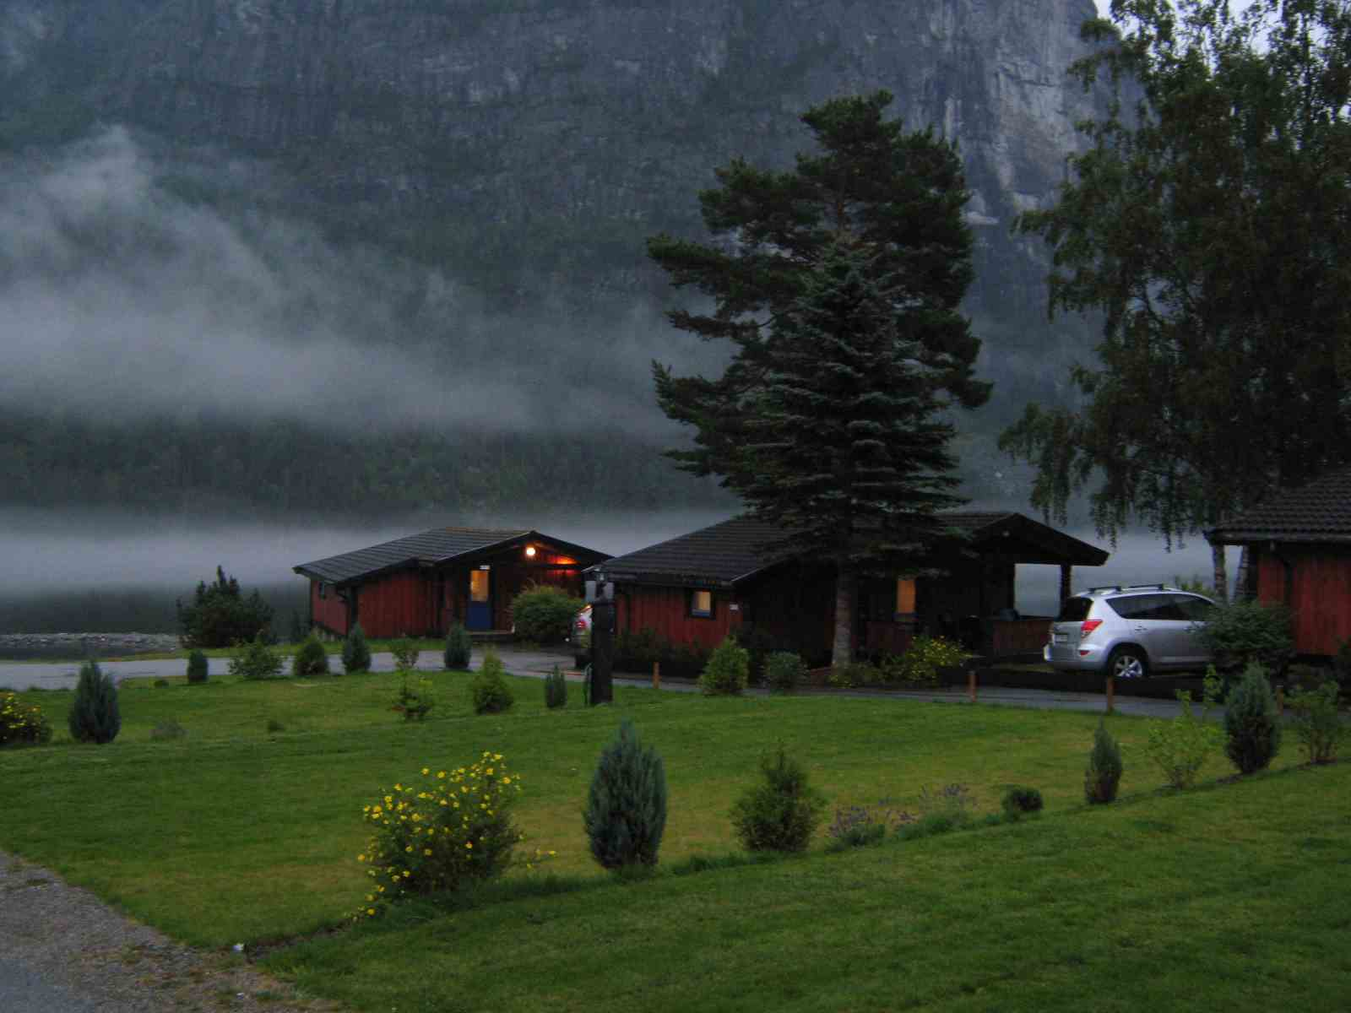

Da wir den Beiden Norwegen wirklich zeigen wollten, plante ich die Hintour durch das Landesinnere,
Setesdal, wie schon geschrieben, und dann immer „Bergaufwärts“ !
Die Rechnung ging auf. Schwiegermutter hatte nicht nur Tränen in den Augen, nein, die flossen richtig
….“Das es so ein schönes Land gibt“….
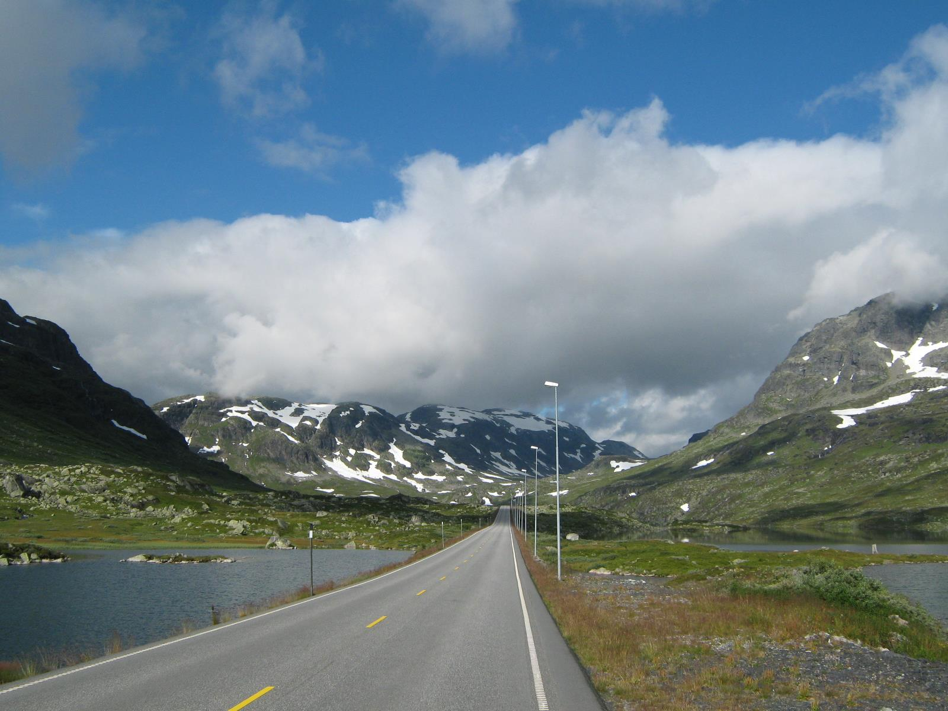

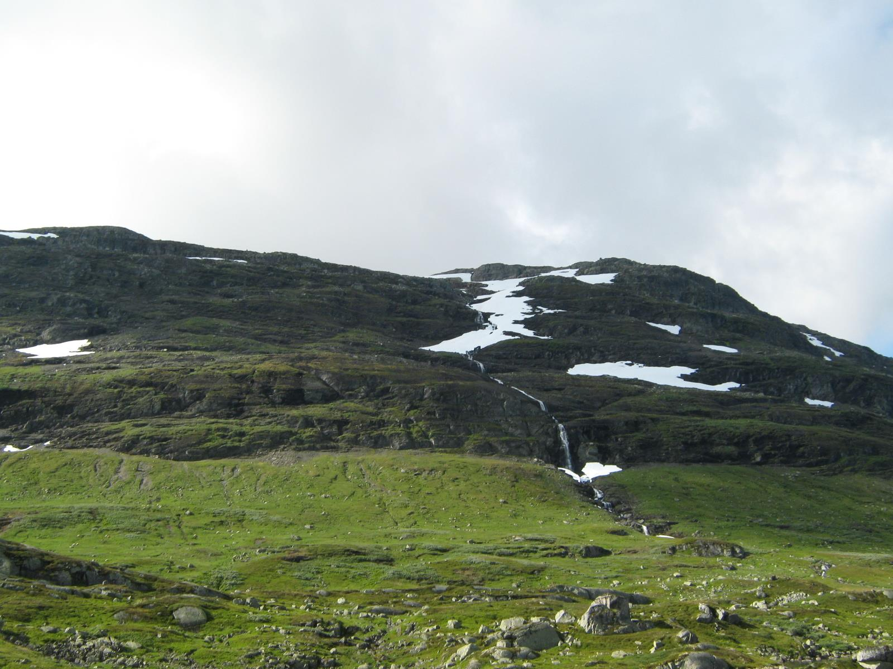

Auch Schwiegervater Heinz war ungewöhnlich schweigsam……
Wir fuhren übrigens mit zwei PKW, Schwiegervater und ich in einem, meine Frau und Schwiegermutter im zweiten,
was sich als gute Einteilung herausstellte, da so ein altes Ehepaar doch manchmal etwas zänkisch sein kann…. ;-)

Am frühen Nachmittag des zweiten Reisetages wurde dann unser Urlaubsplatz auf der Insel Halsnøy erreicht.
Die Häuser gefielen Schwiegereltern sehr, und somit stand einem problemlosen Urlaub nichts mehr im Wege…..
na ja, fast…. Ich fuhr noch am ersten Abend kurz mit einem der (kleinen, aber für die Gewässer um die Høylandsbucht
ausreichenden) Boote raus- und Prompt fiel mein Echolot- ein eigentlich gutes Lowrance X58 – aus.
Tja, schöne Bescherung, unbekanntes Gewässer und kein Echolot……
Na ja, ging ja früher – als eh noch alles Besser war ;-) – auch ohne….!
Wie sich bald herausstellte, hatte Schwiegervater sowieso seine eigene Einstellung zu „guten Angelstellen“- leider.
Ich hätte den Beiden wirklich GERNE viel bessere Fänge gewünscht- aber selbst als Frauchen und ich im relativ
flachen Gewässer eine TOP- Seehechtstelle (Danke, Våghals, hätten wir ohne Deine Beiträge dort nicht versucht)
gefunden hatten, fischten sie hartnäckig im Tiefwasser…..
Die Makrelen haben sich der Beiden aber trotzdem erbarmt, und auch der eine oder andere Pollack war zu Gange…
Ich meine, ja ne is klar- oder: SCHWIEGERMUTTER fing ab und zu einen der „Besseren“
Herrlich die Situation: „Hey, der ist doch schon recht Ansehnlich- fotografiert den doch mal!“ „Aber dem hab ich doch
Schon den Kopp abgeschnitten!“ „Na dann legst ihn wieder ran!“
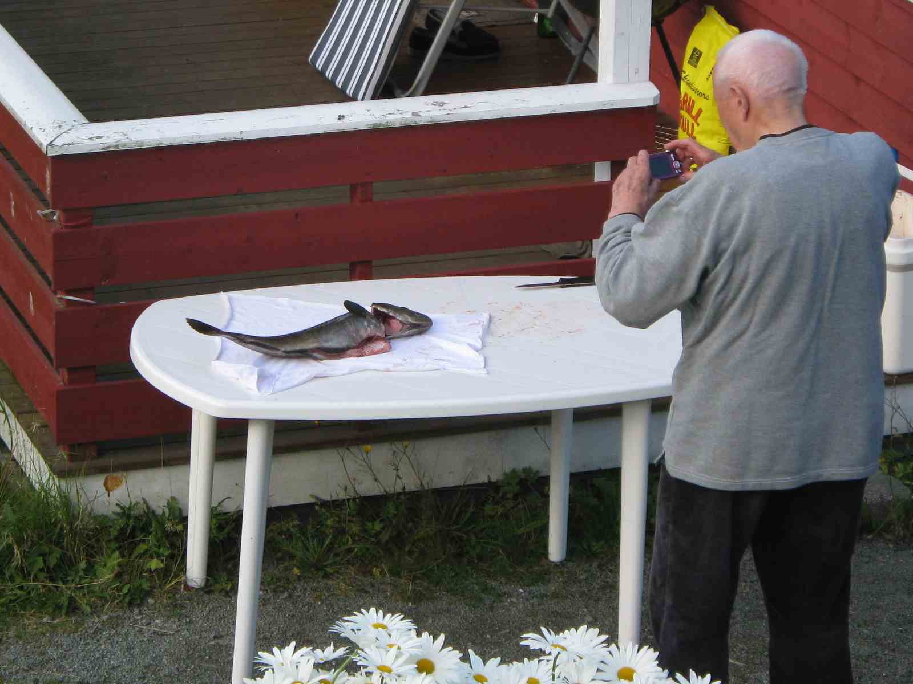

Hier noch mal ein Seehecht- Bild.

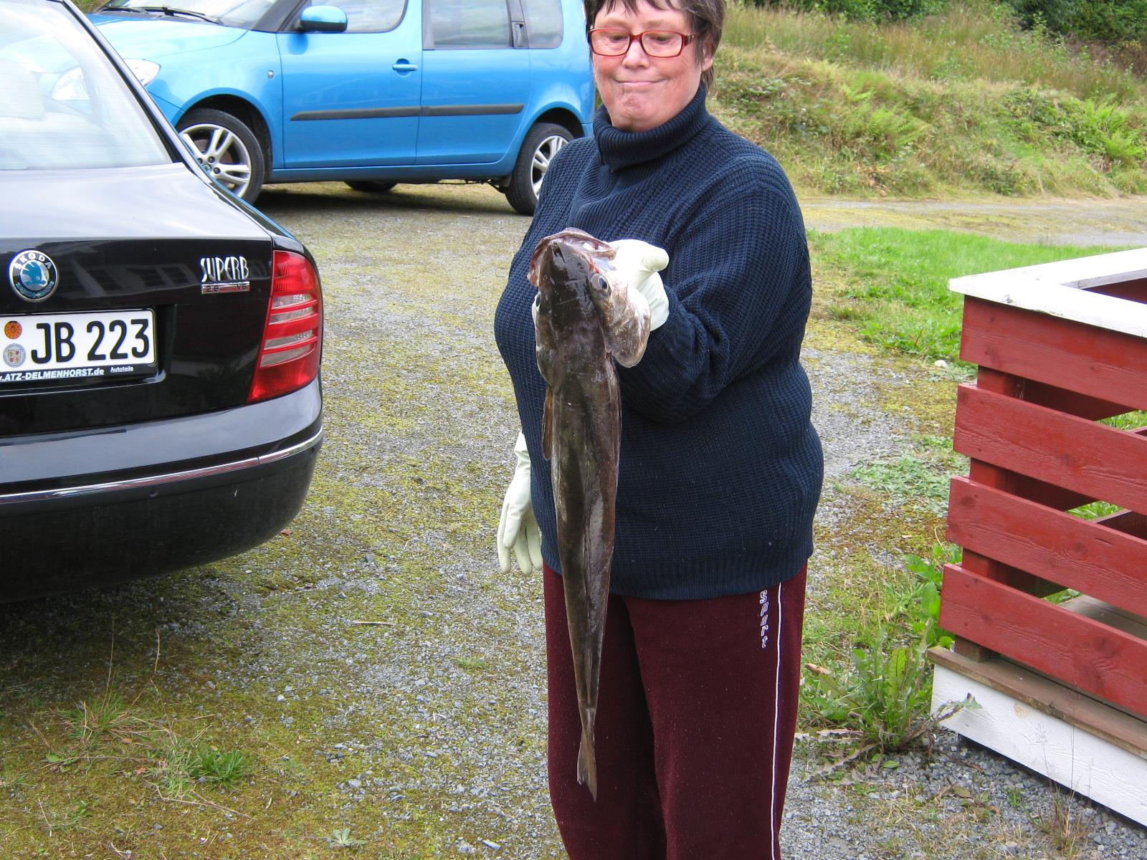

Hat meiner Frau echt Spass gemacht, die Burschen zu angeln- liefern ja auch einen wirklich schönen Drill!
Es war wieder mal ein toller Urlaub. Eigentlich hatten Frauchen und ich viel mehr mit „Guiding- Stress“ bezüglich
Schwiegereltern gerechnet, aber die Beiden waren so glücklich in diesem wunderschönen Land, dass auch wir
noch einen sehr erholsamen Urlaub hatten.
Ich hatte eigentlich noch Ausflüge nach Bergen und Haugesund eingeplant- aber: „Wir sind hier so glücklich
und das ist Alles so schön, wir wollen gar nicht weg“!
Gut, gut, aber DER hier musste sein:
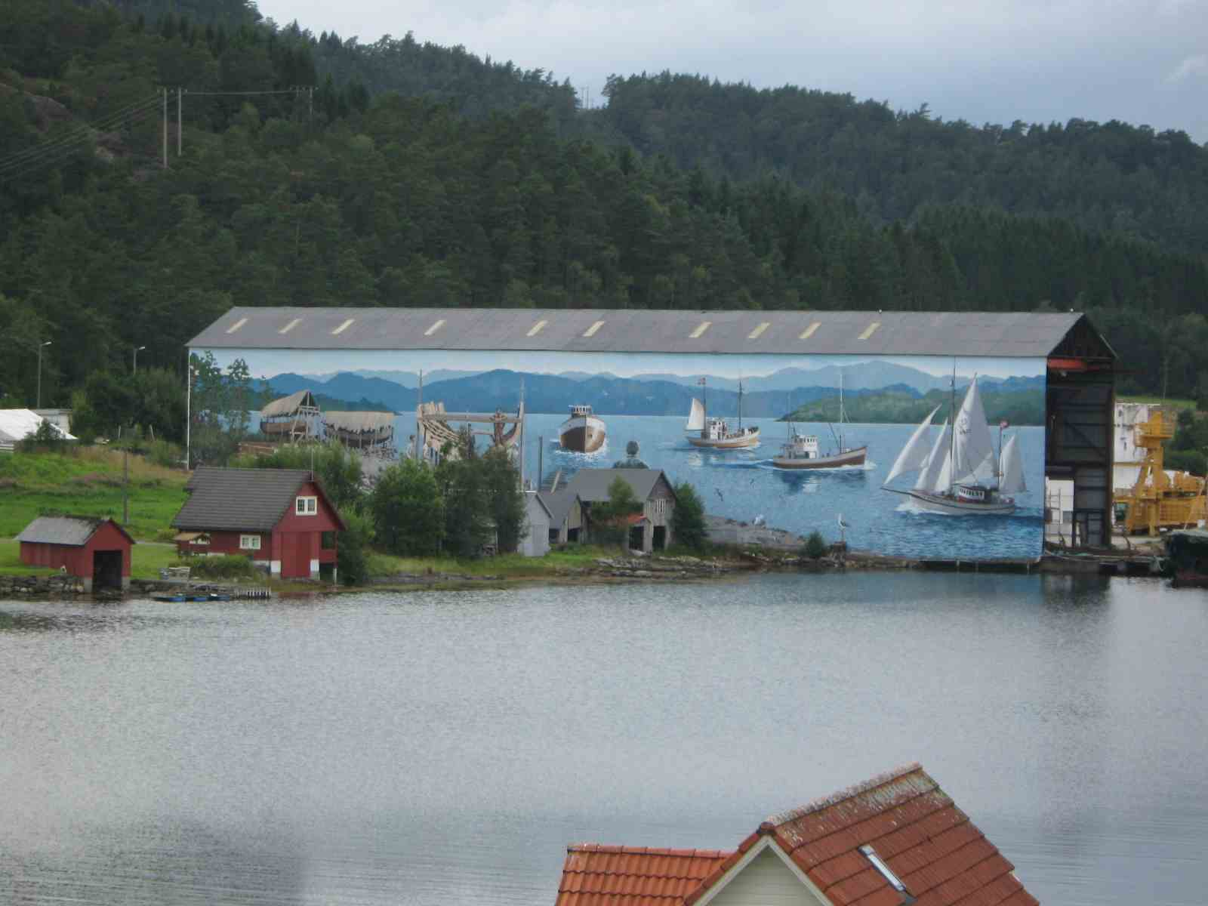

Wie man die Proportionen auf so einer riesigen „Leinwand“ hinkriegen kann….????

Wettermässig hatten wir eigentlich auch Glück- Westnorge live eben. Mal Regengüsse, das die Boote fast voll waren,
(leider nicht selbstlenzend) aber auch Sonnenschein wie in der Karibik. Viel Spass hat auch unser gemeinsamer
Grillabend gemacht. Allerdings- hier kam auch ein kleiner Schock für mich. Ich hatte Schwiegervater ausdrücklich
die strengen Einfuhrbestimmungen in Norge erklärt. „Natürlich, ist klar, ich nehme nur eine Flasche Bier für mich für
jeden Abend mit!“ Tja, das hatte er- nur das dann mit einem Mal noch 3 DREI !!! Flaschen Hochprozentiger auf dem
Tisch standen- war für mich nicht so recht nachvollziehbar …
Auf denen blieb er auch sitzen, ich nehme für uns nach Norge immer nur eine Flasche (sehr) gutem Obstler mit,
auch für den Vermieter noch eine von ebensolcher Qualität- und wenn dann wirklich mal Bierdurst aufkommt- das
gibt es auch in Norge!
Allerdings auch gleich eine ganz klare Äusserung: Ich habe überhaupt kein Problem mit Leuten, die sich ihre
Lebensmittel nur von Deutschland mitbringen- Norwegen IST nun mal im Verhältnis zu Deutschland teuer, und
vor vielen Jahren war auch ich froh, überhaupt die Fähre und das Domizil in Norge bezahlen zu können……
Heute ist es für uns selbstverständlich- und es gehört mittlerweile zum Urlaub- unsere Lebensmittel entspannt
vor Ort einzukaufen.
Allerdings- und das ist nun wirklich der letzte „Seitenhieb“ auf Schwiegervater Heinz- alleine mit Frauchen!
„Lotting, guck mal, so wat ham die bei uns ja überhaupt nich!!! „
In einer Lautstärke, das selbst der zurückhaltendste Norweger ein Grinsen nicht verkneifen konnte….
Okay, ich war feige- ich gehörte mit einem Mal überhaupt nicht mehr dazu…. ;-)))

Mal lieber noch einige Bilder….

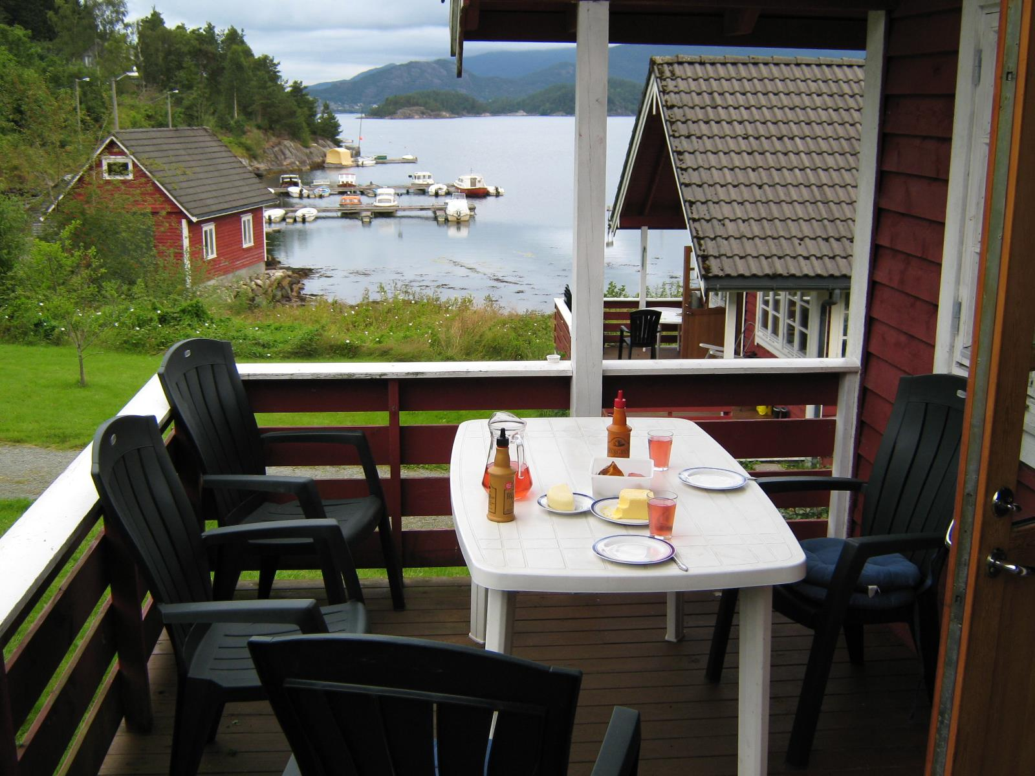

Vorbereitung zum Abendessen- alleine der Blick macht Appetit!

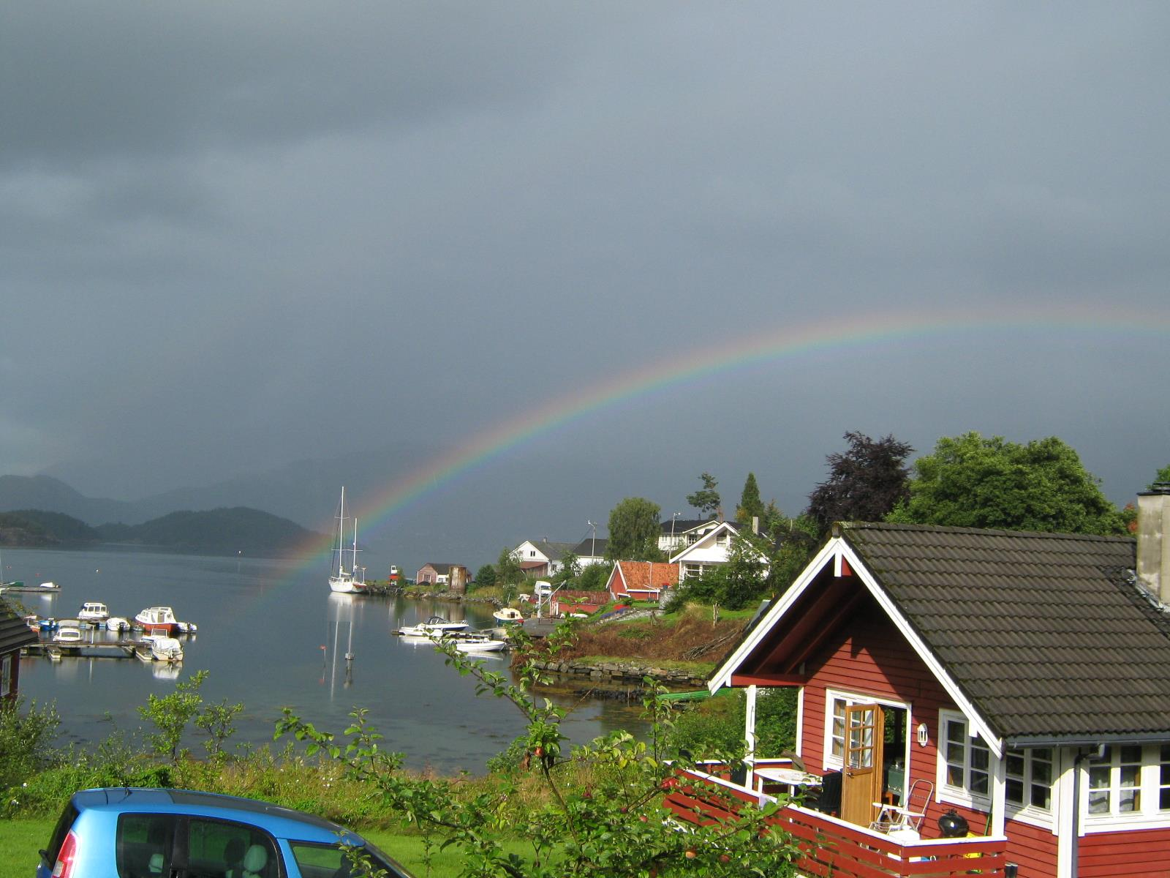

Kurz vor dem Grillabend.

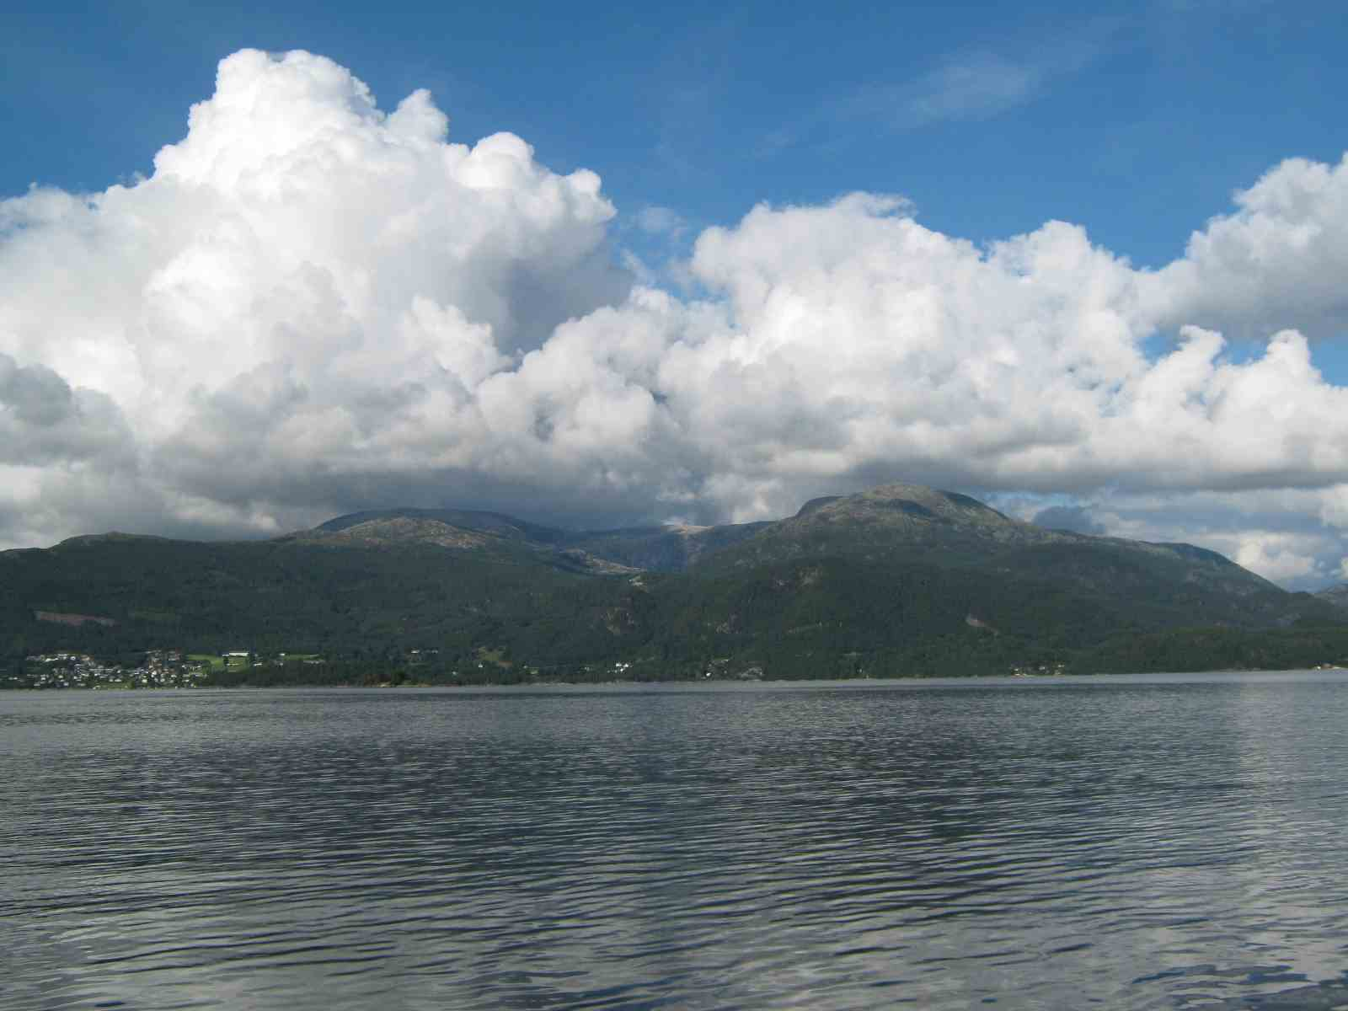

Einfach nur Norwegen….

Tja, Ihr merkt schon- es war wirklich schön. Allerdings bin ich auch ehrlich- ich bin Stolz, Schwiegereltern diese Tour
geboten zu haben- allerdings wäre der Guiding- Beruf wohl nix für mich. Klar, mag auch damit zusammenhängen,
dass ich den Norwegenurlaub eigentlich immer als Entspannung für den relativ stressigen Beruf brauche…aber egal,
es hat funktioniert!
Ansonsten hat sich wieder einmal gezeigt, dass (zumindest in Süd- und Westnorwegen) die leichte Angelei, teilweise
auch im Flachwasser bis 20m, der Bringer ist. Zur gleichen Zeit waren mein Schwager und der Cousin meiner Frau
in (West) Norge, und ich muss es leider schreiben: UNBELEHRBAR!
Mit ihrer Ausrüstung hätten sämtliche Schiffe der Hurtigruten gut und sicher Ankern können….
Die Aussagen nach dem Urlaub…. darf ich hier wirklich nur unter dem Deckmäntelchen der Anonymität weitergeben-
„So ein Quatsch, in Norwegen grosse Fische fangen…… da gibt es ja gar keine!“

So, und mit diesem wirklich lustigen Spruch will ich dann auch den Reisebericht beenden.

Grüsse an alle Angelfreunde!

Jürgen

